上海市普陀区2012-2013学年度第一学期初三年级期终质量抽测物理试卷及答案
(2013.1)
（满分150分 考试时间100分钟）
物 理 部 分
考生注意：
1．本试卷物理部分含五个大题。
2．答题时，考生务必按答题要求在答题纸规定的位置上作答，在草稿纸，本试卷上答题一律无效。

一、选择题（共16分）
下列各题均只有一个正确选项，请将正确选项的代号用2B铅笔填涂在答题纸的相应位置上，更改答案时，用橡皮擦去，重新填涂。
1．当常温下的水结成冰之后，下列物理量中不发生变化的是 （ ）
A．质量 B．体积
C．密度 D．温度
2．下列属于电功率单位的是 （ ）
A．焦 B．伏·安·秒
C．伏·库 D．伏·安
3．下列家用电器正常工作1小时消耗的电能最接近于1千瓦·时的是 （ ）
A．电视机 B．微波炉
C．电冰箱 D．洗衣机
4．下列事实中，目的是为了增大压强的是 （ ）
A．在坦克的轮子上安装履带 B．书包背带做得宽大而厚实
C．用细线来分割皮蛋 D．将铁路轨道铺设在枕木上
5．现将边长为a，密度为ρ的正方体放在水平桌面上，则它对水平桌面的压强（ ）
A．一定等于ρga B．可能大于ρga
C．可能小于ρga D．一定大于ρga
6．做“用电流表测电流”的实验时，电源电压保持不变。已知R₁＝R₂，R₃＝R₄，且R₁＞R₃。
若闭合电键S后，电流表A₁、A₂、A₃的示数分别为0.2安、0.4安和0.6安，则实验时的电路图应为图1中的 （ ）
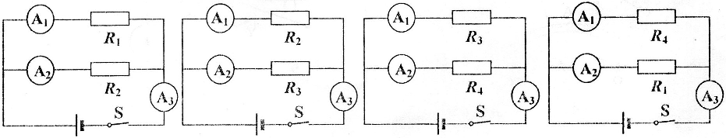

A． B． C． D．
7．如图2所示，同一长方体分别静止在密度为ρ_{甲}和ρ_{乙}两种不同的液体中，长方体下表面受到液体的压力分别为F_{甲}和F_{乙} ，则下列说法中正确的是 （ ）
A．ρ_{甲}＞ρ_{乙}，F_{甲}＜F_{乙}
B．ρ_{甲}＜ρ_{乙}，F_{甲}＜F_{乙}
C．ρ_{甲}＜ρ_{乙}，F_{甲}＝F_{乙}
D．ρ_{甲}＞ρ_{乙}，F_{甲}＝F_{乙}

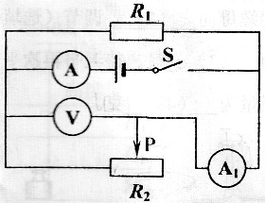
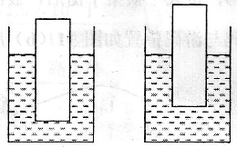
[来源:Zxxk.Com]

甲 乙
图2 图3
8．在图3所示的电路中，电源电压保持不变。闭合电键S，当滑动变阻器的滑片P向右移动时，下列四种情况中变大的是 （ ）[来源:学科网]
. ① 电压表V的示数 ② 电流表A的示数
③ 电压表V示数与电流表A示数的比值 ④ 电流表A示数与电流表A₁示数的比值
A．①与③ B．②与③ C．①与④ D．③与④
二、填空题（共26分）
请将结果填入答题纸的相应位置。
9．我国家庭电路电压为___________伏，家中使用的各类用电器是___________的（选填“串联”或“并联”），同时使用的用电器越多，电路中的总电阻将越___________（选填“大”或“小”）。
10．物理知识在日常生活中有着广泛的应用，茶壶是利用______________原理工作的，当茶壶中的水被倒出一部分之后，剩余水的密度___________（选填“变大”、“不变”或“变小”）；用吸管吸饮料利用的是大气压强的知识，最早测出大气压强值的科学家是______________。
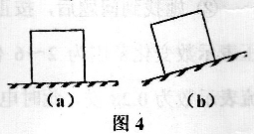
11．如图4（a）所示，将重力为20牛，边长为0.1米的正方体放在水平
地面上，则它对地面的压力为___________牛，压强为___________帕；
如图4（b）所示，若将正方体放置于斜面，则它对斜面的压力将
___________20牛（选填“大于”、“等于”或“小于”）。
12．一个重力为8牛的实心金属块，挂在弹簧测力计下，将其一半体积浸入水中时，弹簧测力计的示数为5牛，此时金属块所受的浮力为___________牛；若把金属块全部浸入水中时，金属块所受的浮力与重力的合力为___________牛，继续增加金属块在水中所处的深度，受到的浮力将_____________。
（选填“变大”、“不变”或“变小”）
13．某导体两端的电压为6伏，10秒内通过导体电流做功为18焦，则通过该导体的电流为________安，其电阻为___________欧；当该导体两端的电压为3伏时，10秒钟内通过该导体横截面的电量为___________库。
14．现有“4.8V 0.2A”的小灯，将它接到6伏电源两端，为使小灯正常发光，需要在电路中________联一个___________欧的电阻，小灯正常发光时的功率为___________瓦。
15．甲、乙两实心正方体放在水平地面上，对水平地面的压强都为P，现沿水平方向将甲、乙各切去一半，如图5（a）所示，则剩余一半对水平地面的压强P_{甲}___________P_{乙}（选填“大于”、“等于”或“小于”）：若将切下部分互换位置替放，如图5（b）所示，此时对地面的压强分别为P_{甲}′和P_{乙}′，则P_{甲}′、P_{乙}′与P三者之间的大小关系为_______________。
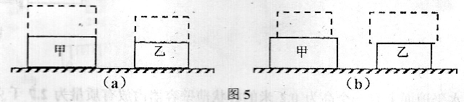

16．某同学探究电阻大小与哪些因素有关，所用器材为电流表、电键、新干电池、若干导线，以及长度、横截面积都相同的镍铬丝AC和铜丝DF各一根（其中B为AC中点，E为DF中点），实验过程如图6所示，请根据实验现象及相关条件，归纳得出初步结论。
(1) 分析比较图6（a）与（b）或（c）与（d），可得：______________________________。
(2) 分析比较图6（a）与（c）或（b）与（d），可得：_______________________________。
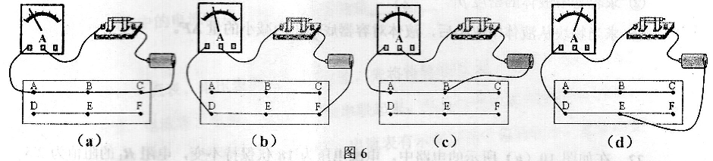

三、作图题（共6分）
请将图直接画在答题纸的相应位置，作图题必须用2B铅笔。
17．如图7所示，重力为6牛的小球浸入液体中恰能静止，请用力的图示法画出小球所受到的浮力F_{浮}。
18．在图8中的○里填上适当的电表符号，闭合电键S，使两只灯泡能同时发光。
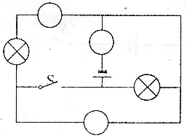
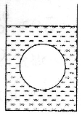

图7 图8
四、计算题（共24分）
请将计算过程和答案写入答题纸的相应位置。
19．一桶5升装的食用油，若油的密度为0.8×10³千克∕米³，求这桶油的质量m。

20．如图9所示的电路中，电源电压保持3伏不变，电阻R₁的阻值为10欧，R₂的阻值为20欧。
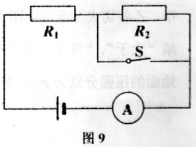
求：电键S由断开到闭合电流表示数的变化量△I。

21．水平地面上有一个高为0.2米的柱状薄壁容器内放有质量为2.7千克、密度为2.7×10³千克∕米³的正方体物块，往容器内注入一定量的液体，当液面恰好与容器口相平时，液体对容器底部的压强为1960帕。
求：(1) 正方体物块的体积V。
(2) 容器中液体的密度ρ。
(3) 当物块从液体中取出后，液体对容器底部压力减小的量△F。

[来源:Zxxk.Com]

22．在如图10（a）所示的电路中，电源电压为18伏保持不变，电阻R₁的阻值为2.5欧，
滑动变阻器R₂上标有“20Ω 2A”，闭合电键S后电流表示数如图10（b）所示。[来源:学#科#网Z#X#X#K]
求：(1) 电阻R₁两端的电压U₁。
(2) 此时滑动变阻器R₂消耗的电功率P₂。
(3) 移动滑片P，在确保电路中各项元件正常工作的前提下，要使电流表示数的变化量最大，
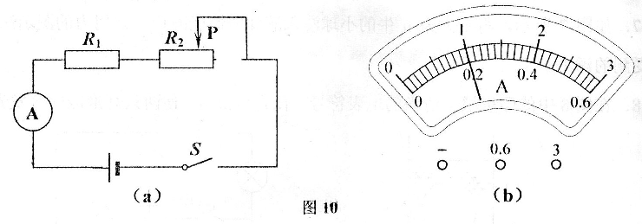
求滑动变阻器R₂接入的阻值范围。

. （a） （b）[来源:学科网]
图10

五、实验题（共18分）
请根据要求在答题纸的相应位置作答：
23．在“探究物质质量与体积的关系”实验中，应选用___________物质进行多次实验（选填“一种”或“多种”），在用天平测质量之前，指针出现了如图11（a）所示的现象，此时应将右端螺母向___________调节（选填“左”或“右”），待天平横梁平衡后，被测物体应放在天平的___________盘，待天平再次平衡后，盘内砝码与游码位置如图11（b）所示，被测物体的质量为___________克。
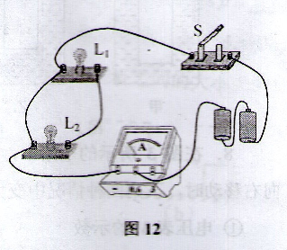
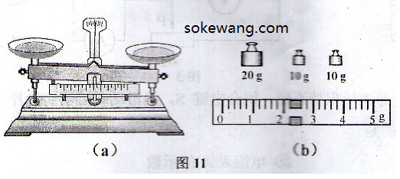

24．小丽在“探究并联电路电流特点时，先用电流表测干路电流，电路连接如图12所示，其中有一根导线连接错误，请用×在错误导线上标出，并用笔线代替导线在图中画出正确的连线。
（用2B铅笔在答题纸的相应位置标出错误导线并画出正确连线）
为得出并联电路中的电流特点，他还应继续测量___________和___________的电流，然后归纳得出结论。
25．小沈做“用电流表、电压表测电阻”的实验，先将待测电阻R_{x}、标有“20Ω 2A”字样的滑动变阻器、电流表、电源、电键用导线串联起来，然后将电压表并接在R_{x}两端。
(1) 在闭合电键S后，他发现电压表无示数、电流表有示数但指针偏转较小，且移动变阻器滑片过程中，电流表示数始终不变，产生上述现象的原因可能是______________________。
(2) 她找到问题后，按正确步骤重新实验，闭合电键后再度移动变阻器的滑片，发现电压表示数变化范围为2～6伏，则电源电压为___________伏，当变阻器滑片移到中点时，电流表示数为0.28安，此时电压表示数为___________伏，待测电阻的阻值为___________欧。（精确到0.1欧）
26．小李和小芳同学为探究液体内部压强特点，做了如下实验。
(1) 将四端开口的玻璃管三端扎上橡皮薄膜，竖直插入水中，实验现象如图13所示，由此可得的结论是：液体内部______________________都有压强。
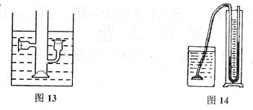
(2) 为进一步研究，两位同学都用U形管压强计、刻度尺等进行实验，如图14所示，分别将带有橡皮膜的塑料盒插入到水和酒精中的不同深度处，并将实验测得相关数据分别记录在表一和表二中。（其中H₁＜H₂＜H₃）

表一 水（ρ_{水}＝1.0×10³千克∕米³） 表二 酒精（ρ_{酒精}＝0.8×10³千克∕米³）
序号 | 深度  （厘米） | U形管左右液面  高度差（厘米） |  | 序号 | 深度  （厘米） | U形管左右液面  高度差（厘米）
1 | 4 | H₁ |  | 4 | 5 | H₁
2 | 8 | H₂ |  | 5 | 10 | H₂
3 | 12 | H₃ |  | 6 | 15 | H₃

(1) 分析比较实验序号（1与2与3）或（4与5与6）的数据及相关条件，可得出的初步结论是：
________________________________________________。
(2) 分析比较实验序（1与4）或（2与5）或（3与6）的数据及相条条件，可得出的初步结论是：
________________________________________________。
(3) 完成上述实验研究后，两位同学经分析讨论，认为可以用U形管压强计和刻度尺来鉴别水和浓盐水（ρ_{水}＜ρ_{盐水}），请你帮他们一同设汁井写出主要的实验步骤。
________________________________________________。

参考答案
一、选择题还是比较常规的：
1、A
2、D
3、B
4、C
5、B（可以放在桌边，受力面积不是自己的底面积）
6、B（这个题我大笑了，跟我们讲义上的题一样）
7、C（考了个浮力产生原因，所以下表面受到的压力就是浮力等于重力；V排甲大于V排乙，所以密度甲小于乙）
8、D（结构是并联的，但电压表测得是电源电压，所以不变，另外向右移动，电阻大了，电流小了，所以A的示数也变小，排除后剩下3、4）二、填空题也比较常规：
9、220；并联；小
10、连通器；不变
11、20；2000；小于
12、3；2；不变（这个题又可以大笑了，我们将以上的原题）
13、0.3；20；1.5
14、串、6、0.96
15、等于；p乙'> p> p甲' （这个题略显非主流，没有出一个关于电表示数变化的问题，这个题也充分证明了选择题第7题出得简单的原因）
16、（1）长度、横截面积相同，材料不同的导体，电阻的大小不同；（2）同种材料的导体，当横截面积相同时，导体的长度越短，导体的电阻越小。（这个算是常规题了，出的很人道啊！）三、作图题：
17、略
18、由上往下：A、A、V四、计算题这次感觉比较简单（所以一直有种我是不是做错了的感觉，尤其是最后一题）
19、4千克
20、0.2安
21、（1）10^-3m^3；10^3kg/m^3；9.8N（其实这个题就是浮力和压力的关系又推倒了一下）
22、（1）2.5V（不可能示数是0.2，只能是1安培）；（2）15.5瓦；（3）6.5欧~20欧（有点没底了，感觉太简单）五、实验题这次出得有点难度，不太好拿分：
23、多种；左；左；42.2
24、略；L1；L2
25、（1）Rx短路，且滑动变阻器连结了下面两个接线柱。（这个很非主流，要写两个故障，另外，如果根据第二个问电压值，还可以判断一个原因就是电流表 里量程选大了；欢迎大家补充和吐槽）；（2）6；3.2；11.4（我觉得这个题有问题，定值电阻阻值变了，又没说考虑这种影响，我被误导了，所以算出了 3V和10.6欧）
26、（1）各个方向；
（2）同种液体，深度越深，液体内部压强越大； 不同液体，液体内部压强相同时，深度不同。液体密度越小，深度越大。（这个写的有点纠结）
（3）首先，将橡皮膜插入一种液体中，用刻度尺记录U形管左右页面高度差；然后将橡皮膜插入另一种液体相同深度处，用刻度尺记录U型管左右页面高度差；最后，比较液面高度差，较大的为盐水。

